出國報告（出國類別：進修）

赴英國進修電腦工程碩士學位

服務機關：台電核一廠
姓名職稱：楊寶禮 電腦硬體工程監
派赴國家：英國
出國期間：96.09.17~98.09.16
報告日期：98.11.05

目次
- 前言………………………………………………2
- 目的………………………………………………2
- 行程提要…………………………………………3
- 本文………………………………………………3
- 結論及心得………………………………………18
- 感想及建議………………………………………19

- 前言
核能電廠模擬器(Simulator)之反應器爐心模型(core model)是模擬器最重要的模擬模型之一，其主宰核能電廠模擬器的性能表現，然而目前大多數爐心模型都是使用商用的套裝軟體，這些軟體較少描述爐心模型中輸入組態(configuration)數據的產生方法。還有爐心模型和其他相關模擬器模型之間的界面設計也是核能電廠模擬器植入爐心模型必不可或缺的一環。筆者所服務之台電公司第一核能發電廠模擬器現今使用之爐心模型STK軟體為 80年代之產品，其徑向的節點僅有25點下，為了滿足爐心97根控制棒的設計，需要人為修正爐心模型程式。同時其模擬之性能表現亦不如目前新型精密的爐心模型，急待改善。
核一廠為了核能運轉安全考量，總是不斷提升模擬器性能，以提供運轉人員更接近實際電廠控制室運轉情況之模擬器訓練環境。於是計畫於民國 100 年更新已使用多年之STK爐心模型，因此適合核一廠模擬器的新型精密爐心模型的選擇及其界面程式的設計研究需要先行完成。所以筆者在公司贊助之下，申請進入英國東安格利亞大學(University of East Anglia)的電腦工程系攻讀電腦工程碩士學位(Master of Science)，並以核能電廠模擬器爐心模型研究為論文題目，藉由課堂講授及論文研究同步進行的學習方式取得學位。本報告即為針對筆者於英國就學所學的重要課程及論文內容作重點的描述。
貳.目的
本次赴英進修電腦工程碩士學位，其目的除熟悉目前模擬器精密爐心模型發展及比較各爐心模型套裝軟體之優缺點外，主要在於學習電腦程式語言設計，以便能夠撰寫爐心模型和其他相關模擬器模型之間的界面程式，同時在進修學位的學習過程中，能夠增進英語文程度及培養獨立研究發展的能力。
參.行程及提要
一、96年9月17日～96年9月18日
往程:自淡水⇒桃園中正國際機場⇒荷蘭阿姆斯特丹機場⇒英國Norwich。
二、96年9月19日～98年9月14日
攻讀電腦碩士課程。
三、98年9月15日～98年9月16日
返程:自Norwich⇒倫敦Heathrow機場⇒桃園國際機場⇒淡水。
肆.本文
筆者於英國東安格利亞大學電腦工程系選修的科目共有六門學科，分別為應用統計(Applied Statistics)，應用程式設計(Applications Programming)，資料庫操作(Database Manipulation)，研究方法(Research Techniques)，網路及多媒體設計(Internet and Multimedia Techniques)及資料採礦(Data Mining)，每科20個學分，6個學科分別於一、二學期完成合計120學分。另有一篇研究論文(Dissertation)有60學分於學科完成後開始研究及撰寫。總計修畢180學分並通過評鑑合格(每科均須超過50分)可獲頒電腦工程碩士學位。
英國東安格利亞大學電腦工程系碩士班學生若各科成績皆達60分至69分者，可獲頒畢業成績優良資格証明(Certificate of Merit)，若各科成績均高於70分者則可獲頒畢業成績特優証明(Certificate of Distinction)。筆者除論文以外的各學科成績均高於70分，平均則為80.27分，論文成績預計98年11月由學校正式寄發成績單。以下則分項對各學科研習重點及論文內容作介紹。
一、應用統計:
本學科課程分有四個單元 : (一)統計分析工具介紹(二)迴歸分析(三)變異數分析(四)類別資料分析。課程目標在學習工程上實用的統計分析方法工具，如迴歸分析、變異數分析、多變量統計和類別資料分析等, 同時使用R統計軟體來作為統計分析的程式。本課程兼顧統計理論及應用, 讓學生了解統計的應用方向、基本理論與資料分析技巧，因此需要有一點微積分，機率以及線性代數之基礎。
四個單元分別由三位教授負責其專長之統計分析部分授課及討論。並完成四份統計分析實例應用報告，本科之學習成果主要在應用統計學的相關理論於科學研究上。
二.研究方法
研究方法為所有碩士班研究生必修之學分，實際上是論文撰寫前之準備課程。學習的目標為熟悉科學研究方法，因此包含以下內容:
- 了解研究方法的基本概念與特性
- 確認研究主題
- 如何蓃集及使用學術研究資訊
- 建立假說
- 實驗設計並執行
- 分析與闡釋實驗結果
- 如何撰寫研究計畫書及論文
本學科由系上各研究分組的負責教授依其專業領域授課，並以實際研究論文為例子來討論他人之研究方法之優缺。學生也被要求參與校內學術專題演講、以便學習工業界或學界已完成的學術研究成果，同時歸納整理成報告並註明出處以避免論文發生抄襲內容。研究方法為兩學期之課程，於第一學期結束繳交一份與研究論文內容相關之文獻整理，其為至少5000字的技術研習報告(Technical Review Report)，第二學期結束則繳交論文計畫書(Dissertation Proposal) ，然後必須以專題發表的方式接受同儕評鑑及由指導教授與授課教授評分。
三. 應用程式設計
本學科主要教授JAVA程式語言的基本架構及語法，同時也介紹加入IDE GUI建構功能中的新功能。此課程使用 JAVA平台(Platform) Standard Edition 6 (Java SE 6) 技術，並使用JAVA SE Development Kit 6 (JDK(TM) 6) 來擴充應用程式庫(library)，以便開發更複雜、高層次的應用程式。應用程式設計的學習重點內容包括以下項目：
- JAVA程式語言開發歷史。
- 物件導向程式設計。
- 統一塑模語言(Unified Modeling Language (UML)流程圖。
- 基本的 SQL 結構化查詢語言。
- 處理JAVA程式例外(exception) 。
- JAVA圖形界面(GUI)設計。
- Socket及串流（Stream）的程式設計。
- JAVA IDE除錯(debug)架構。
- 開發測試方法及測試程序。
四. 資料庫操作
本學科主要學習內容重點為數據庫操作指令及數據庫設計理論，學習成果在利用數據庫強大資料儲存及應用功能。為一門兼顧理論及應用的課程，且其應用十分廣泛，很難一一陳述。
(一) 數據庫介紹及操作:
      - 數據庫的組成部份包括欄，記錄，檔案，表，數據庫系統，衍生數據，數據庫登記表，視圖。
      - 使用基本數據庫指令操作數據庫，例如: Total, sort, sort on…to, list, locate, eof, found, con。
      - 使用進階數據庫操作指令的功能，例如: Find, seek, locate, upper, macro, save macro。
      - 使用數據庫多欄索引製作及多級排序指令操作數據庫，例如: Index, index on, list, tag, order, display structure, set index to, reindex。
(二) 數據庫設計理論包括:
- 學習數據庫建立之理想工作地點。
- 建立數據庫之間的邏輯關係。
- 數據庫組合。
- 如何處理多個數據庫的數據。
本學科於學期結束繳交一份大型數據庫設計及應用報告，功能要應用於一個大型網路線上書局，同時具備網路線上交易功能，此外，本學科要考試合格才能取得學分。

五. 網路及多媒體設計
本學科在課程設計上是從基礎平面設計逐一往網頁設計方向帶領，然後接下來教授網頁伺服器架設與資料庫建置購物車撰寫，課程範圍涵蓋了網頁設計前後端技術，讓學生能夠了解網路及多媒體設計的重點，在作業的設計上除了一篇3000字有關WEB accessibility 的個人檢討報告外，還有一個團隊合作的網站作品發表，藉由此網站專題製作來學習分工合作，與完整的網站設計之流程，課程內容重點如下：
- 網路多媒體概論。
- 視覺網頁設計。
- 網頁伺服器架設。
- 網頁程式設計。
- 資料庫與網頁設計理論。
- 多媒體與網頁設計連結。
- 網路及多媒體設計整合實作。
六. 資料採礦
資料採礦是資料倉儲(Data Warehouse)應用方式中最重要的一種。基本上，資料採礦用來將你的資料中隱藏的資訊挖掘出來，所以資料採礦其實是所謂的知識發掘(Knowledge Discovery)的一部份，是近來十分熱門的一個新興的研究領域。資料採礦也使用了許多統計分析與模型(Modeling) 的方法，從資料中尋找有用的特徵（Patterns）以及關連性（Relationships）。知識發掘的過程對資料採礦的應用成功與否有重要的影響，正確地應用特徵（Patterns）及關連性它才能確保資料採礦能獲得有意義的結果。資料採礦課程可以應用以下五項功能：
(一) 分類(classification)：按照分析對象的屬性分門別類加以定義，建立類組(class)。例如，將信用申請者的風險屬性，區分為高度風險申請者，中度風險申請者及低度風險申請者。使用的技巧為決策樹(Decision Tree)。
(二) 推估(estimation)：根據既有連續性數值之相關屬性資料，以獲致某一屬性未知之值。例如按照信用申請者之教育程度、行為別來推估其信用卡消費量。使用的技巧包括統計方法之迴歸分析及類神經網路方法
(三) 預測(prediction)：根據對象屬性之過去觀察值來推估該屬性未來之值。例如由顧客過去之刷卡消費量預測其未來之刷卡消費量。使用的技巧包括統計方法之迴歸分析、時間數列分析及類神經網路方法。
(四) 關聯分組(affinity grouping)：從所有物件決定那些相關物件應該放在一起。例如超市中相關之盥洗用品(牙刷、牙膏、牙線)，放在同一間貨架上。在客戶行銷系統上，此種功能係用來確認交叉銷售(cross selling)的機會以設計出吸引人的產品群組。
(五) 同質分組(clustering)：將異質母體中區隔為較具同質性之群組(clusters)。同質分組相當於行銷術語中的區隔化(segmentation)，但是，假定事先未對於區隔加以定義，而資料中自然產生區隔。可使用的技巧為k-means法。
這個課程除了系上的教授負責部分授課及討論外，也邀請校外有實務經驗人士講授實務應用。作業則要完成一份3000字有關資料採礦發展的過去、現在與未來的研究報告，及一份無字數限制的實務應用的資料採礦報告。

七.研究論文
(一)背景
英國東安格利亞大學的電腦碩士學位，除了課堂講授課程之外，在第二學期結束，系所便將所內正在進行中的研究計畫清單，開放給碩士班學生進行選擇。有興趣者可先洽各計畫負責人，瞭解欲研究的方向，每人並依志願順序提出三個主題選項，由教授依學生背景挑選一人，由此決定各人的研究主題。不過筆者因負有公司特定之模擬器相關研究任務，因此在指導教授的同意下以自己提出之研究題目作為論文主題。題目為『核能電廠模擬器三度空間多群中子能量爐心模型』(Simulation of 3D Multi-group Neutron Core Model of Nuclear Power Plant Simulator)，由於論文繳交期限為98年9月15日，而成績將於98年11月方才寄送學生，故此時尚無法獲知成績。
(二)研究成果
1.介紹
為了完成核一廠模擬器爐心模型的更新工作，本論文研究主要四項目標要完成: (1)選擇了適合核一廠模擬器的新型精密爐心模型軟體REMARK (2)完成REMARK輸入組態數據的理論推導及程式設計 (3)完成REMARK與控制棒驅動系統模型(Control rod driving system model)之間界面程式的理論推導及程式設計 (4)完成REMARK與爐心熱力流模型(Thermal hydraulic model) 之間界面程式的理論推導及程式設計。
在『核能電廠模擬器三度空間多群中子能量爐心模型』論文研究中，中子擴散理論(Diffusion theory)應用與爐心模型所需的輸入組態數據分析，是研究的核心，這些數據來自於爐心裝填(core reload)設計程式SIMULATE-3 和核中子截面(cross section)計算程式CASMO-4的輸出檔案。此外, REMARK輸入組態數據自動產生程式將實現每一燃料週期(fuel cycle) 模擬器爐心的更新作業。
2. REMARK爐心模型
本研究比較了CONcERT, SIMLULATE-3R, MPSCS and REMARK四個新型模擬器爐心模型程式，基於以下的理由，REMARK爐心模型最適合應用於核一廠的更新。
- 爐心模型模擬能力提昇:
REMARK爐心模型是一個進階模擬器爐心模型程式，除了爐心核子物理模擬外，更可完成大部分核電廠之預期暫態(anticipated transient)運轉情況，包括有(1)單一控制棒掉落(singe rod ejection) (2)燃料誤裝填(fuel loading mistake) (3)控制棒整全群插入 (4)控制棒整全群抽出。
- 較佳的模擬器發展平台相容性:
REMARK爐心模型完成相容於核一廠模擬器發展平台SimExec，舉凡爐心模型程式之安裝，測試及偵錯均和現有之電一廠模擬器維護相同。同時REMARK程式碼是用FORTRAN程式語言撰寫，也和現有之其他模型程式相同。
- 較簡化界面程式:
核一廠模擬器植入REMARK爐心模型去取代原有之STK模型後，僅需撰寫三個界面小程式與核一廠模擬器中的中子監測(neutron monitor)系統、控制棒驅動系統及爐心熱力流模型(Thermal hydraulic model)作參數的交換。
3. REMARK輸入組態數據需求
為了達到自動產生REMARK輸入組態數據給每一個燃料週期更新模擬器爐心的目標，本論文研究中將組態數據分成兩個分類，其中一類和電廠設計相關，不隨著燃料週期改變而改變，例如燃料束和控制棒的數目。另一類是隨著燃料週期變化而改變，大部分輸入組態數據屬於這一類數據包括有中子吸收(absorption)，減速(slowing down)及分裂(fission)等截面及擴散常數(diffusion constant)等。
REMARK輸入組態數據由核一廠SIMULATE-3 和CASMO-4輸出檔案所讀取，如圖1所示:
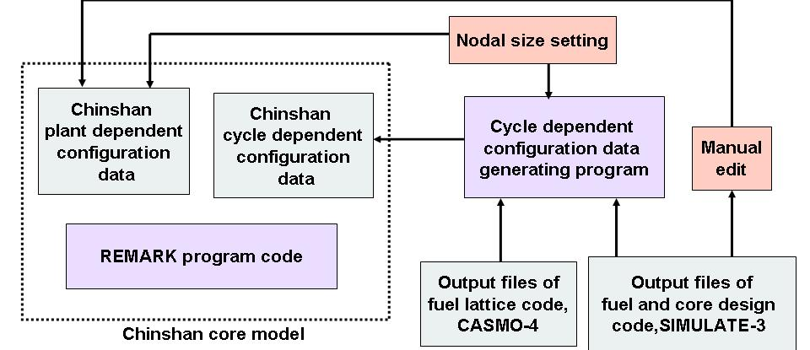
圖1:核一廠REMARK輸入組態數據產生流程圖

由於SIMULATE-3 和CASMO-4輸出檔案十分龐大，必須要有一個自動化程式來讀取，同時每一燃料週期(fuel cycle) 模擬器爐心的快速更新作業也依賴此程式，因此核一廠REMARK輸入組態數據產生程式DATAGEN的設計與撰寫乃本研究之成功關鍵之一。
4. 維度轉換
因為核一廠實際爐心燃料束的徑向維度是22 X 22，SIMULATE-3 計算的輸出維度也是22 X 22，可是在模擬器的爐心設計上最佳的維度是每一根控制棒佔據一個節點，因此核一廠REMARK的徑向維度為11 X 11。至於軸向維度本研究使用12，實際爐心SIMULATE-3為25個
軸向節點。
本研究的3度空間維度轉換，最後程式的設計是以一個
REMARK 節點的所有數據是由12個實際爐心的節點用體積加權計算得來，圖2顯示它們對應關係及加權分數:

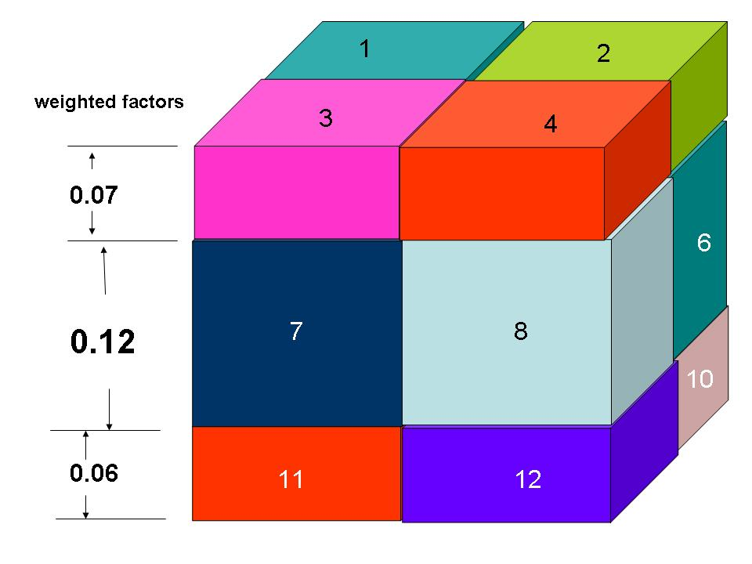
圖2: 核一廠REMARK和實際爐心節點轉換圖

5. 中子截面
模擬器的爐心設計為了因應及時(real time)計算的要求無法在中子截面的計算耗費太多時間，可是中子截面又受到許多爐心參數的影響而變動，包括有燃耗(exposure) 、控制棒、空泡係數(void fraction) 、燃料棒溫度、緩和劑溫度及硼液濃度。
為了快速計算各個REMARK節點的中子截面數據，使用CASMO-4 不同的輸出Case 可以解出控制棒、空泡係數(void fraction) 、燃料棒溫度、緩和劑溫度及硼液濃度的影響係數。其示意如圖3，例如Case 1 and Case 6 的中子截面數據差可以得到有無控制棒對中子截面數據的影響。
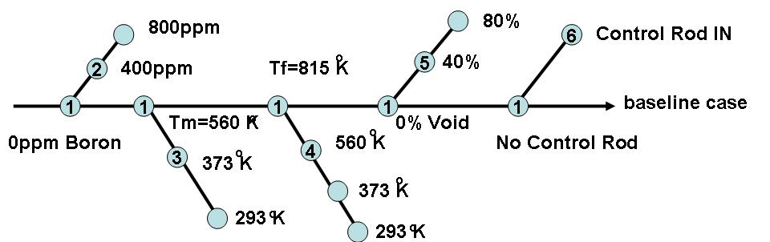
圖3: 核一廠CASMO-4中子截面庫計算Case圖

本研究中子截面對燃耗的影響則利用線性內差的方法計算，如下圖(圖4) 為CASMO-4 輸出Case的燃耗分布。

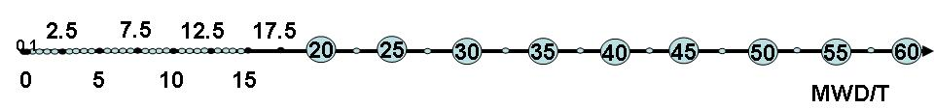
圖4: 核一廠CASMO-4 輸出Case的燃耗分布圖

本研究的對不同趨勢圖形作分析如圖5，證明線性內差的方法在簡化中子截面數據對燃耗的影響是合理而且可行的。
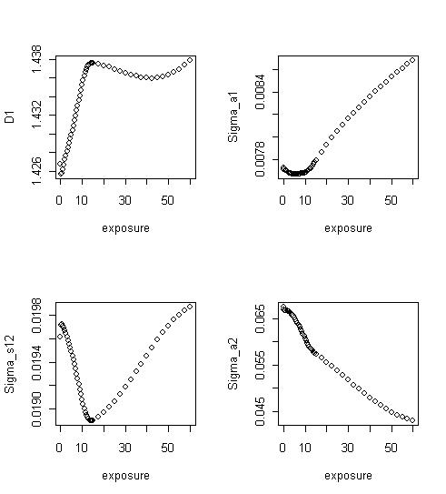
圖5: 核燃料擴散系數(diffusion coefficient)對燃耗分布圖

6. RDTOCR程式
RDTOCR程式是REMARK與控制棒驅動系統模型之間的界面程式，其理論推導是將控制棒驅動系統內97根控制棒在及爐心的位置轉換成REMARK程式模型三維的控制棒比例(rod fraction)，其功能圖如圖6所示:
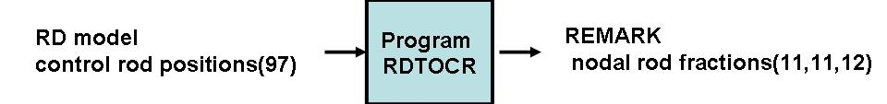
圖6: RDTOCR程式功能圖

由於REMARK在徑向的節點數目97和控制棒數目相同因此僅需轉換軸向的節點，圖7說明軸向節點理論推導，當控制棒位置在全入即控制棒顯示0 的值時，REMARK 控制棒比例在軸向的節點1到12均為1，反之控制棒位置在全出即notch number 48時，REMARK rod fraction 在軸向的節點1到12均為0，依此理論控制棒驅動系統內97根控制棒位置可以迅速地提供REMARK爐心模型計算因為控制棒而改變的反應度。
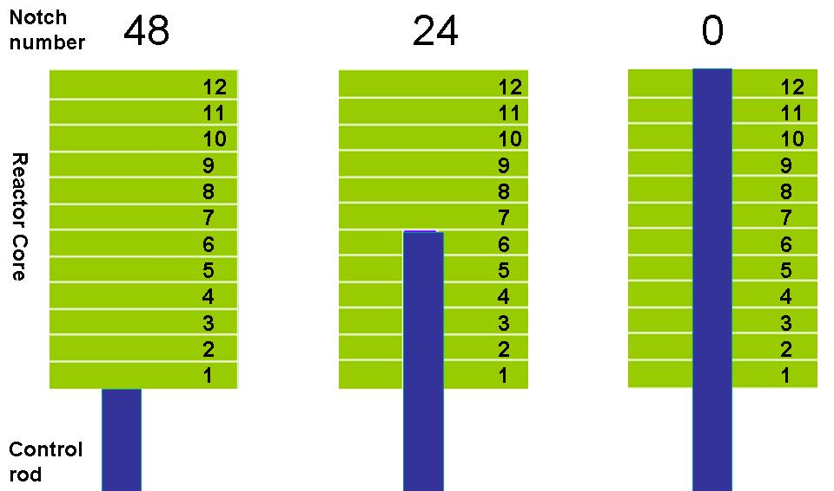
圖7: REMARK軸向控制棒比例和控制棒位置對照圖

7. THTOCR程式
THTOCR程式是REMARK與爐心熱力流模型(核一使用RETACT)之間的界面程式，其理論推導是將RETACT軟體計算之燃料溫度，緩和劑溫度等數值轉換成REMARK程式模型三維的燃料溫度，緩和劑溫度等熱力流數值，其功能圖及參數轉換如圖8所示:

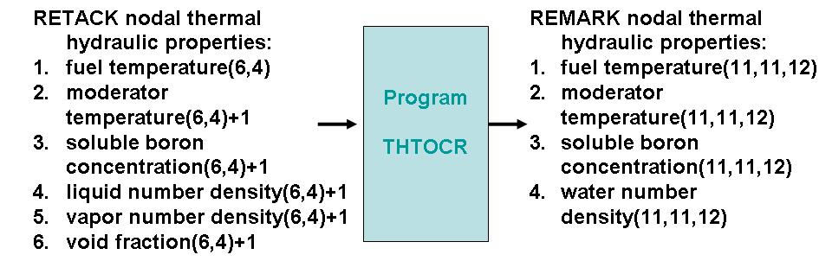
圖8: RDTOCR程式功能圖

由於REMARK三維節點數目在和RETACT有很大的差異，尤其在軸向及徑向皆需轉換，圖9說明軸向節點和徑向
節點不同之理論推導，圖左軸向節點轉換是利用RETACT各功率區塊(power zone)數值乘上該功率區塊內之功率分佈(power zone)，圖右是用線性內差來計算REMARK的徑向熱力流數值分佈，依此理論RETACT系統之熱力流數值可以迅速地提供REMARK爐心模型計算因為熱力流數值而改變的反應度。

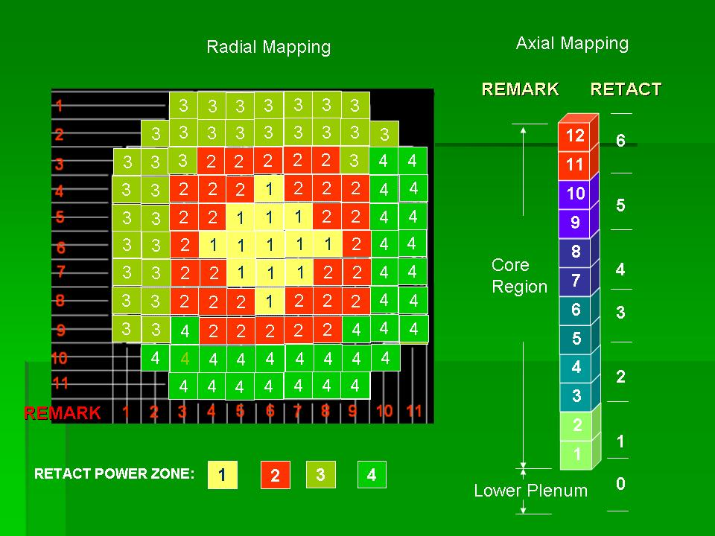
圖9: REMARK和RETACT三維節點轉換圖
8.研究結論：
(1)經過研究的資料蓃集及實驗測試證明REMARK模擬器爐心模型能夠達到設定的研究目標。
(2)自動化程式DATAGEN轉換SIMULATE-3 和CASMO-4輸出檔案到REMARK燃料週期相關之輸入組態數據也經證明功能正常，此程式同時也產生爐心節點功率(nodal power)比對數據，提供每一次比對(benchmark)資料。
(3) RDTOCR程式能正確地轉換控制棒驅動系統內控制棒位置至REMARK爐心模型計算。
(4)THTOCR程式在轉換RETACT熱力流數值至REMARK程式模型因為節點數目相差太大已至於產生誤差，因此在考慮更新爐心模型時應該一併更新熱力流模型並選擇相近節點數目。
(5)有效的爐心區域(effective core region)的評估使用關係到REMARK的正確性，如下圖所示在4根燃料束及1根控制棒所構成的一個REMARK節點中，必需扣除其非核燃料及控制棒的體積作為有效的爐心區域，否則會產生很大的誤差。

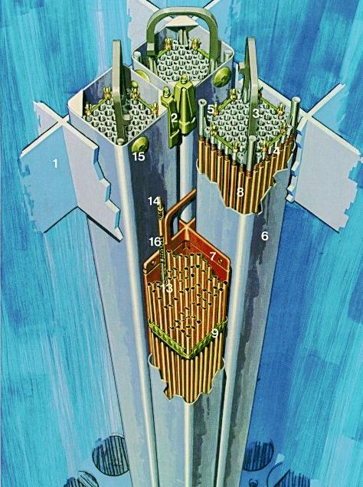

9.研究成果應用之可行性評估：
(1)自動化程式DATAGEN轉換SIMULATE-3 和CASMO-4輸出檔案到REMARK燃料輸入組態數據和其他界面程式可應用於本公司核一、二廠模擬器。
理由:
由於本公司核一、二廠同為沸水式反應器(BWR)核電廠，同時模擬器發展平台亦均為美商GSE公司的SimExec程式(版本稍有差異)，因此理論上核二廠模擬器應用時僅需修改相關電廠設計之輸入資料即可。
(2)自動化程式及其他界面程式設計邏輯發展可作為本公司核三廠模擬器參考。
理由:
雖然本公司核三廠模擬器發展平台亦為美商GSE公的SimExec程式(版本稍有差異)，但其為壓水式反應器(PWR)核電廠，所以本研究成果僅能提供設計邏輯內容的參考。
(2)自動化程式及其他界面程式設計邏輯發展亦可作為本公司核四廠模擬器參考。
理由:
雖然本公司核四廠亦為沸水式反應器，但其模擬器發展平台與其他電廠不同，所以本研究成果亦僅能作為參考。

伍.結論及心得:
本次赴英進修電腦工程碩士學位，真正體會到何謂學無止盡，尤其在電腦工程領域，總是有新的知識不斷出現可以學習，不管是軟硬體方面，都是日新月異。這二年重拾課本的生涯中，不但學習到電腦程式語言設計，尤其是JAVA程式語言，除了可以應用到論文的程式撰寫工作上，也廣泛的使用在網頁的開發及資料庫的查詢應用上，而這些知識都和我在公司負責的業務息息相關。
在論文的研究過程中，我專研模擬器精密爐心模型發展，比較各爐心模型套裝軟體之優缺點，也設計出擴散理論的線性簡化方程式，雖然這些項目和電腦工程沒有直接相關，卻是論文成功與否的關鍵，還好二十年前在清華大學核子工程系所的學習沒有白費，可以推導出擴散理論的線性簡化方程式以便於模擬器的及時運算，需要電腦、核工還有核電廠運轉三個領域的知識是這個論文的特色。在此還要感謝總公司核發處核心營運組能夠提供核一廠SIMULATE-3及 CASMO-4 輸出檔案，沒有這些正確資料，我的論文是無法完成的。
在進修學位的學習過程中，還有許多技巧是過去在台灣受教育較少接觸卻可以受益的，包括有詢問問題的技巧、作筆記的技巧及整合資料的技巧，經由互動回答去得到完整又正確的資訊，是重要的詢問問題的技巧，尤其使用非母語學習。還有在碩士班正式課程前的課程則學習到作筆記及整合資料的技巧，作筆記要將對方提供的訊息了解清楚並迅速寫下，此為資訊搜集的重點技巧。也對聽力練習十分有幫助，之後將筆記搜集的資訊進行綜合歸納，才能轉換成自己的知識，以確認自己的能有收獲及進步，而不至於枯坐浪費時間。
為了上台發表論文及討論作業，我也在東安格利亞大學學習到上台發表的技巧，雖然到現在，在眾人前說英美語的能力還是不足，不過這兩年學習到如何用清晰的聲音及自然的肢體語言來陳述自己的想法，對我而言也累積不少的經驗，也是一項重大的收穫。
陸.感想及建議：
匆匆兩年於這個遙遠的工業先進國家的學習，回想起來好像只是日以繼夜埋首於電腦螢幕寫程式，圖書館查資料及桌前寫報告的生活，所以沒有太多有關管理制度的建議。僅能以此次出國進修所學，提供一些能給公司參考的建議：
一、筆者就讀之大學在單一入口的網站設計十分進步，每一學生僅需一個學生號碼和一個密碼即可通行於全校或電腦系內之網站及電腦，不管是選課、圖書館借書或收發電子郵件都使用同一組使用者識別碼和密碼，即使需要定期更換密碼，也僅需修改一次即適用於所有系統。目前公司在單一入口網站的使用設計已有進步，但還是有許多系統沒有整合進來，員工還是要背ㄧ大堆密碼，為了增進工作效率，希望有朝一日公司內所有的網站僅需一個姓名代號和一個密碼即可通行。
二、電子信箱已經成為本公司主要的溝通方式，但是垃圾郵件的氾濫也相當嚴重，可能已經影響到公司的生產力及員工的工作效率，在筆者就讀之電腦工程系也研究利用進行黑名單比對、內容過濾、阻斷IP網域，到最新的智慧型防禦引擎等反垃圾郵件技術來探索及遏止垃圾郵件氾濫。且有不錯的成效，因此建議公司能於電子信箱伺服器在安裝多種反垃圾郵件機制從源頭阻止垃圾郵件的進入。
三、筆者有幸能在『菁英留學計畫』下，經公司選送申請進入英國東安格利亞大學的電腦工程系就讀，在當地遇到許多台灣留學生，都很肯定這個計畫的執行，知道進入台電公司後還有出國進修的機會，希望有朝一日能進入本公司服務，可見『菁英留學計畫』對公司的形象有很正面的影響。同時選送出國的員工也戮力學習期望能應用所學於自己的業務上，對公司有很大的幫助，因此建議這個計畫能繼續執行下去，嘉惠更多同仁。

